Kirchenchor Heimberg

Wir suchen motivierte Sängerinnen

und Sänger

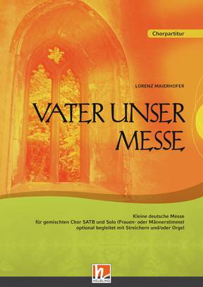

Am Adventskonzert vom 8. Dezember 2024, 17 Uhr, in der Kirche Heimberg, singen wir die «Vater Unser-Messe» von Lorenz Maierhofer, zusammen mit Instrumentalbegleitung.

Wäre das etwas für dich?

Proben finden ab 4. September statt: Jeden Mittwoch, 19.30 Uhr (ausgenommen Schulferien) in der Kirche Heimberg

**Wir freuen uns über jede Stimme!**

Kirchenchor Heimberg, Leitung: Osvaldo Ovejero

Auskunft: Rosmarie Zosso, 033 437 36 74

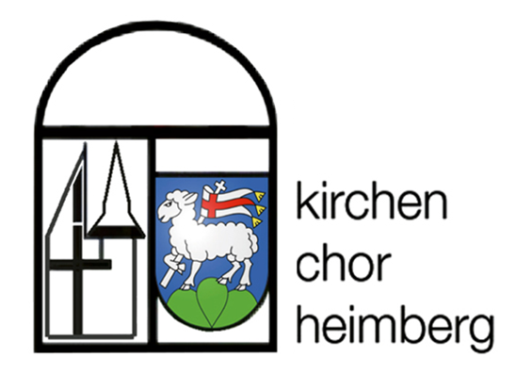

[www.kirche-heimberg.ch/angebote/kirchenchor](http://www.kirche-heimberg.ch/angebote/kirchenchor)